**Nohelia Agudelo Cuervo – 2210413**

**Fabián Camilo Chacón Vargas – 2214192**

___________________________________________________________________________________________________

**PRÁCTICA A – PARTE 1 – LABORATORIO 4**

1. **Adjunte la tabla en diligenciada en formato PDF para evidenciar el trabajo en clase**

Tabla adjuntada al final de este documento.

1. **A continuación, sustente la importancia del uso de equipos de bajo costo en el monitoreo del espectro radioeléctrico**

Emplear equipos de bajo costo para el monitoreo del espectro radioeléctrico es de gran utilidad, teniendo en cuenta que en nuestro país hay muchas limitaciones financieras, tanto en el simple hecho de querer comprar equipos más costosos, como en poseer una infraestructura para producir artefactos de este tipo más actualizados y optimizados:

* Los equipos de bajo costo permiten que instituciones de educación públicas, como nuestra universidad, y grupos científicos puedan participar en el estudio y monitoreo del espectro sin necesidad de grandes inversiones, formando profesionales con conocimientos en telecomunicaciones y formulando proyectos de investigación.
* Una desventaja de los dispositivos electrónicos fabricados en el extranjero, como los equipos de monitoreo en este caso, es que, en caso de daño, es muy probable que haya que recurrir a la garantía del producto (si existe), lo que puede alargar significativamente el tiempo de reparación debido a los trámites y envíos involucrados. En cambio, la producción nacional (además de su bajo costo) ofrece la ventaja de que profesionales locales en telecomunicaciones pueden resolver las fallas de manera más rápida y económica.
* Equipos más económicos pueden ser de mayor utilidad para tareas más específicas, proyectos piloto o estudios de viabilidad.

1. **Intente detectar otra señal distinta a la de radio FM y muestre sus características principales (por ejemplo: TV, móviles, satélites, entre otros)**

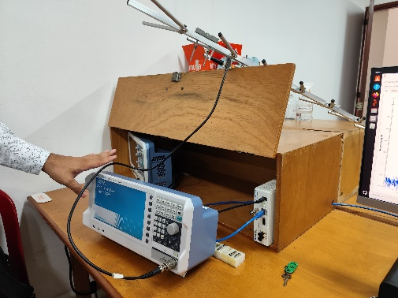Con ayuda del profesor Efrén Acevedo, fue posible conectar al analizador de espectros una antena capaz de captar señales de televisión analógica, celulares e incluso el pulso producido tras presionar el botón de las llaves de su auto. Esto nos demostró que incluso actividades sencillas de nuestro diario vivir se reflejan en la observación del espectro radioeléctrico, más allá de las producidas por estaciones de radio.

Enfocándonos en una señal de celular tras realizar una llamada al *611 (atención al cliente de Claro), veamos:

|  |  |
| --- | --- |
| **SEÑAL DE CELULAR** | |
|  |  |
| **Espectro radioeléctrico (span de 1[GHz])** | **Ampliación de la señal de celular (span de 200[MHz])** |
| Se aprecia en alrededor de los 827[MHz] unos pulsos producidos por la llamada de celular. También se alcanza a percibir señales a los 472[MHz], que de acuerdo con la web del *Espectro Visible CNABF* de la ANE, puede corresponder a otras señales de móviles o radiodifusión. | Se capturan datos de interés para la señal, y se calcula un **ancho de banda** de 4,826143[MHz]. |